Judul, Jenis huruf Times New Roman, Ukuran 16, Huruf kapital, rata kiri

Penulis^{1*}, Penulis², Penulis³, dll. (Nama lengkap, tidak disingkat, dan tidak mengunakan gelar, ukuran font 12)
¹⁾ Institusi, Wilayah, email.
²⁾ Institusi, Wilayah, email.
³⁾ Institusi, Wilayah, email.

*Corresponding Author: email

Abstract: Abstract are written in Indonesian and English and contain 150-200 words in one paragraph. Contains a brief description of the overall research results including the background of the problem, objectives, methods, results and conclusions. Avoid writing citations, and abbreviations in the abstract. The writing uses Times New Roman font size 12, spaced 1, for Abstract in English with italic font format.

Keywords: Consists of 3-5 keywords, keyword 1, keyword 2, etc.

Abstrak: Abstrak ditulis dalam bahasa Indonesia dan bahasa Inggris dan berisi 150-200 kata dalam satu paragraf. Berisi gambaran singkat tentang keseluruhan hasil penelitian termasuk latar belakang masalah, tujuan, metode, hasil dan kesimpulan. Hindari menulis kutipan, dan singkatan dalam abstrak. Penulisan menggunakan font Times New Roman ukuran 12, spasi 1, untuk Abstrak berbahasa Inggris dengan format huruf italic.

Kata Kunci: Terdiri dari 3-5 kata kunci, kata kunci 1, kata kunci 2, dll.

PENDAHULUAN
Pendahuluan mencakup latar belakang penelitian yang ringkas, dan jelas; tujuan penelitian; dan teori pendukung. Ditulis menggunakan huruf Times New Roman ukuran 12, spasi 1,15. Penulisan bahasa asing dengan huruf miring (italic). Penulisan naratif tidak perlu diberi sub judul khusus. Termasuk dalam penulisan definisi operasional, bila dipandang perlu juga naratif tertulis. Semua bentuk referensi yang digunakan harus ditulis pada sumbernya. Penulisan sitasi atau rujukan menggunakan body note yaitu dengan menuliskan nama belakang penulis dan tahun penulisan yang ditulis dalam tanda kurung (Muthmainnah, 2017). Rumus matematika ditulis dalam baris tersendiri dan dilengkapi dengan penomoran di sebelah kanannya yang ditulis menggunakan Microsoft Equation.
x + y = z (1)

METODE PENELITIAN
Metode penelitian berisi jenis penelitian, sampel dan populasi atau subjek penelitian, waktu dan tempat penelitian, instrumen, prosedur dan teknik penelitian, serta hal-hal lain yang berkaitan dengan cara penelitian. Bagian ini dapat dibagi menjadi beberapa sub bab, tetapi tidak perlu mencantumkan penomorannya.

HASIL DAN PEMBAHASAN
Hasil disajikan secara sistematis, ditulis tanpa sub bab dan ditulis lengkap terlebih dahulu, kemudian penulis menuliskan hasil pembahasannya. Hasil narasi berisi informasi yang diambil dari data tidak menceritakan apa adanya, tetapi menceritakan makna dari data atau informasi tersebut. Untuk keperluan klarifikasi informasi, penulis dapat menambahkan tabel, gambar, dll. Selain itu, hasil tersebut juga menyajikan item-item yang tercantum dalam tujuan penelitian atau hasil pengujian hipotesis yang diajukan beserta setiap langkah yang dilakukan untuk pengujian seperti yang tertulis pada bagian metode.
Pembahasan menyarankan interpretasi hasil, pengembangan argumen dengan menghubungkan hasil, teori, dan pendapat, termasuk perbandingan dengan hasil penelitian sebelumnya. Penting juga untuk meningkatkan kemungkinan kontribusi hasil penelitiannya bagi perkembangan ilmu pengetahuan. Bagian ini tidak menulis ulang data hasil penelitian.
- TABEL
Untuk tabel, deskripsi tabel ditempatkan di bagian atas tabel. Informasi ditulis di kiri dengan spasi 1, spasi dari tabel. Seperti deskripsi gambar, pada tabel informasi juga diberi nomor urut. Penulisan sumber tabel diletakkan di bawah tabel dan sejajar dengan margin kiri tabel dengan ukuran Times New Roman 10. Penulisan pada tabel diketik dengan spasi 1. Garis- garis tabel hanya berupa garis horizontal sedangkan vertikal baris dihilangkan.
Tabel 1.
Karakterisasi Bentuk Morfologi dan Fisiologi Isolat Rizobakteri dari Perakaran Tanaman Kentang
Isolat | Bentuk | Warna | Ukuran | Elevasi | Uji Gram | Uji Reaksi hipersensitif
BT.4.1 | Irreguler | Krem | 1,4 | Flat | - | +
BT.4.2 | Irreguler | Krem | 0,7 | Flat | - | +
BT.4.3 | Irreguler | Krem | 0,6 | Flat | - | +

- GAMBAR
Gambar diletakkan di tengah (center) dan dirujuk di dalam teks (in line with text). Keterangan gambar dituliskan bawah gambar dengan diberi nomor. Keterangan gambar diawali dengan huruf besar. Jika keterangan gambar lebih dari 1 baris, maka ditulis dengan spasi 1. Apabila gambar merupakan suatu rujukan, maka dituliskan pula sumber rujukannya. Sumber rujukan gambar diketik dengan huruf Times New Roman ukuran 10.
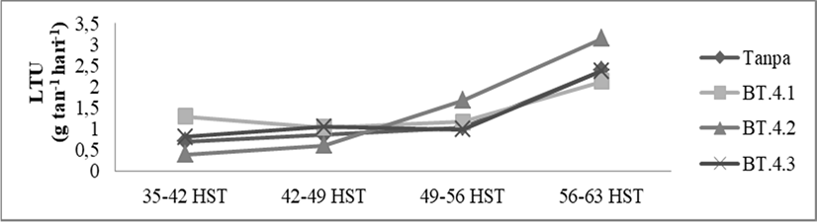
Gambar 1. Rata - rata Laju Tumbuh Umbi Tanaman Kentang Umur 35 HST - 63 HST
Pada Pemberian Isolat Rizobakteri

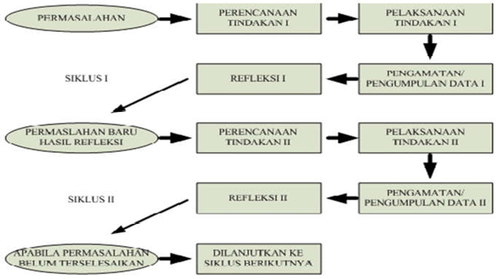
Sumber: Arikunto (2008)
Gambar 2. Class Action Research Cycle (CAR)

KESIMPULAN
Kesimpulan menjawab tujuan penelitian atau kajian berdasarkan pengertian yang lebih komprehensif dari hasil dan pembahasan penelitian. Saran ditujukan untuk tindakan praktis (kepada lembaga yang berpartisipasi), untuk pengembangan teori baru, dan untuk penelitian lebih lanjut.

UCAPAN TERIMA KASIH
Ucapan terimakasiah untuk lembaga yang menjadi sumber dana dalam penelitian, ditulis menggunakan huruf Times New Roman ukuran 12, spasi 1,15.

REFERENSI
Referensi menggunakan mendeley/manajer referensi gaya American Psychological Associatio 6th edition. Referensi yang digunakan sebaiknya referensi terbaru yang diterbitkan dalam 10 tahun terakhir sejak artikel tersebut ditulis. Total literatur yang dibutuhkan adalah 18 atau lebih dan setidaknya 80% diantaranya merupakan sumber primer (contoh jurnal ilmiah). Bagian ini hanya memuat referensi yang benar-benar dirujuk, dengan demikian referensi yang dimasukkan pada bagian ini akan ditemukan tertulis pada bagian-bagian sebelumnya. Penulisan daftar pustaka terdiri dari nama penulis, tahun penerbitan, judul artikel, nama kota dan institusi penerbitan. Daftar pustaka diurutkan sesuai huruf pertama nama penulis (A-Z), tidak perlu dikelompokkan berdasarkan buku, jurnal, koran, ataupun berdasarkan tipe publikasi lainnya. Ditulis dengan spasi 1. Apabila dalam 1 rujukan lebih dari satu baris, maka baris kedua dan seterusnya dibuat menjorok ke dalam. Daftar pustaka diutamakan merupakan artikel yang diambil dari jurnal atau publikasi terbaru. Sistematika penulisannya adalah sebagai berikut:
- Sistematika penulisan untuk buku:
Nama penulis (dibalik). Tahun Publikasi. Judul Buku. Kota: Penerbit Contoh:
Sayyed, R. Z., Reddy, M. S., & Antonius, S. 2019. Plant Growth Promoting Rhizobacteria (PGPR): Prospects for Sustainable Agriculture. Singapore: Springer Nature.
- Sistematika penulisan jurnal
Nama penulis *dibalik. Tahun publikasi. “Judul tulisan”. Nama Jurnal. Volume (Nomor), pp:.
Contoh:
Kruasuwan, W., & Thamchaipenet, A. 2016. Diversity of Culturable Plant Growth- Promoting Bacterial Endophytes Associated with Sugarcane Roots and Their Effect of Growth by Co-Inoculation of Diazotrophs and Actinomycetes. Journal of Plant Growth Regulation, 35(4), 1074–1087.
- Sistematika Penulisan untuk Skripsi/tesis/disertasi.
Nama penulis *dibalik. Tahun. Judul skripsi/thesis/disertasi. Skripsi/Thesis/Disertasi. Kota: Institusi.
Contoh:
Susanto. 2008. Proses berpikir anak tunenetra dalam menyelesaikan masalah matematika. Disertasi tidak diterbitkan. Surabaya: UNESA.
- Sistematika penulisan untuk artikel dan internet.
Nama penulis *dibalik. Tahun publikasi. Judul tulisan. [Online] Tersedia: alamat situs. [tanggal bulan tahun akses]
Contoh:
Maxwell, K. 2001. Positive Learning Dispositions in Mathematics. [Online] Tersedia: http://www.education.auckland.ac.nz/uoa/fms/default/education/docs/word/research/f oed_paper/issue11/ACE_Paper_3_Issue_11.doc. [28 Januari 2013].
Note:
- Warna teks hitam;
- Warna sub bagian biru seperti contoh;
- Jumlah halaman yang di perbolehkan minimal 7 – 25 Halaman;
- Daftar Rujukan (Daftar Pustaka) menggunakan konsep American Psychological Association" 6th edition;
- Manuscript (artikel) yang tidak sesuai format dan template akan langsung di reject

